Le dossier technique se compose de 12 pages, numérotées de 1/12 à 12/12.
Dès que le dossier technique vous est remis, assurez-vous qu’il est complet.
S’il est incomplet, demandez un autre exemplaire au chef de salle.

DOSSIER TECHNIQUE

BaccalaurÉat Professionnel

AÉRONAUTIQUE

OPTION : SYSTÈMES

ÉPREUVE E2 (U2)

EXPLOITATION DE LA DOCUMENTATION TECHNIQUE

Mise en situation:

Durant la phase d’approche d’un avion bi-moteur civil le moteur n°1 subit un phénomène de pompage (STALL) auto-récupéré se manifestant par la chute transitoire du régime N1 (régime compresseur basse pression).
Des conditions dégradées apparaissent ensuite, un petit bruit de vibration puis une violente explosion jusqu’à l’apparition d’un deuxième pompage non récupéré cette fois, obligeant le pilote à couper le moteur 1.

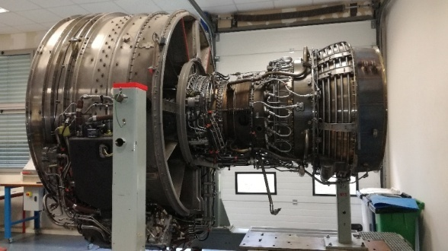

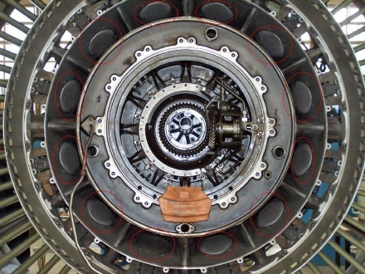

BON DE LANCEMENT ET D'EXECUTION DES TRAVAUX |  |  |  |  |  |  | N°00221764
EXPLOITANT

Aéronef : AIR |  | Type :AirB320 |  |  |  | Immatriculation FR 3310 | FZII
N° de Série : MSN3064 |  |  |  |  |  | Date dernière visite Cellule à | 01/07/2023
Elément :SO |  | Réf |  |  |  |  | N ° Série
MOTEUR 1 N° 7520 |  |  | HT : 12356 |  |  | HRG 350 | Nb Cycles 40
MOTEUR 2 N°7190 |  |  | HT :10542 |  |  | HRG :350 | Nb Cycles40
CELLULE 32642: |  |  | HT 20532: |  |  | HVG 3000: | Sans objet
DESCRIPTIONS DES TRAVAUX DEMANDES  PAR LE RN  Recherche de pannes suite pompage moteur 1 sur système VBV  VISA : |  |  |  |  |  | Responsable RT  PIERRE | Responsable RN  JACK
Habilitation du technicien |  |  |  |  |  | B1
Travaux programmés au : 8H
Programme d'entretien : Néant

OBSERVATIONS :
Débriefing Pilote: Coupure moteur gauche suite pompages répétés à l'approche.
Vérification générale à l’issue de tous les travaux d’entretien. Visa du RE:
Date de début des travaux :
Date de fin des travaux :

Date : | Lieu :Rodez |  |  | Heure : | Nom et visa personne habilitée

Relevé de pannes ACARS envoyé en temps réel par l’avion
Aircraft Communication Adressing and Reporting System

ACARS AIR SET
IMMAT : ED GTFFR |  | REG | TA 667 | Date : 12/05/08
ATA | PH | TYPE | Code Panne | Libellé Panne | Date
27 | 445 | WRN | WRN0805121354 | 272302006FRudder,,,,, TRV LIM FAULT | 12052018
22 | 397 | FLR | FLR0805121357 | 228301106FLAG ON,,,,, CAPT PFD | 12052018
21 | 222 | WRN | WRN0805121405 | 21313443443ADVISORY,,,,,ADVISORY | 12052018
38 | 365 | FLR | FLR0905312245 | 38310006VSC,,,,, MAINTENANCE STATUS | 12052018
34 | 276 | WRN | WRN0906010212 | 34104006NAV,,,,,ADR DESAGREE | 12052018
75 | 432 | WRN | WRN0805121436 | 7520025ISF,,,,,VBV FAULT | 12052018
34 | 367 | WRN | WRN09061134 | 341240006EFCS2,,,,,AFS FAULT | 12052018
73 | 432 | FLR | FLR0905324365 | 734474EMER PWR,,,,,,VBV POSITION SENSOR CHANNEL B | 12052018
28 | 432 | WRN | WRN0906112 | 28324006PU,,,,,PUMP FAULT | 12052018

APPLICABILITÉ DES BULLETINS DE SERVICE

Service Bulletin : Main flexible shaft / Stop Mechanism / Protecting Boot

S.B. | N° DE SÉRIE MOTEUR | APPLICABILITÉ
PRE CFM 56-5 75-0038 | De 000 à 7213 | NON
POST CFM 56-5 75-0038 | De 7214 à 9788 | OUI

Service Bulletin " Main flexible shaft " : Tolérances de cote
S.B. | N° DE SÉRIE MOTEUR | APPLICABILITÉ
PRE CFM 56-5 72-469 | De 000 à 7213 | NON
POST CFM 56-5 72-469 | De 7214 à 9788 | OUI

IDENTIFICATION ENGINE n°1

CFM INTERNATIONAL
TURBO RÉACTEUR CFM 56 |  | 5-A1 | TURBOFAN
N° C.T. DGAC | EXP. | EXP. | FAA TC N°
PRODUCTION CN°
N° DE SERIE | 7520 |  | SERIAL N°
RÉGIME DÉCOLLAGE (daN) | 11121 | 25000 | RATING T.O. THRUST (Lb)
RÉGIME MAXI CONTINU (daN) | 10543 | 23700 | RATING MAX. CONT. THRUST (Lb)
MANUFACTURED BY |  |  | GE CO.

Principe du pompage

De même qu'une aile d'avion présentant un angle d'incidence élevé perd de sa portance et
« décroche », un compresseur peut subir un phénomène analogue. Cette incidence élevée s'obtient à petit débit. Lorsque la différence de pression entre l'entrée et la sortie d'un compresseur devient trop élevée, des instabilités que l'on appelle décollements de couche limite apparaissent au niveau des aubes du compresseur. Le décrochage aérodynamique ne permet plus de pousser les gaz dans le bon sens et la partie « haute pression » du compresseur (la sortie) se vide dans sa partie « basse pression » (l'entrée). Dans certains cas extrêmes, une inversion du sens d'écoulement peut même se produire.

Le phénomène de pompage apparait dans les cas suivants :
- une incidence trop élevée avec décollement de filets d'air sur les aubes du compresseur.
- un défaut permanent ou temporaire dans les réglages des aubages à pas variable du stator des étages compresseur.
- une perturbation de l'entrée d'air.
- un défaut permanent ou temporaire des réglages des entrées d'air pour les moteurs subsoniques.
Suite à ces défauts l'air entrant n'est plus suffisamment comprimé, son débit massique est fortement diminué.

L'identification d'un pompage peut être très difficile. Il peut être indiqué par des bruits réacteur.
Une des solutions apportées par les constructeurs afin de supprimer le phénomène de pompage ou de le retarder au maximum est l’utilisation de vannes de décharge.

Pour prévenir le pompage, un système de vannes de décharges (VBV : Variable Bleed Valves) est installé au niveau du compresseur. Ce système permet d'éviter le décrochage des aubes en déviant le flux d'air vers l'extérieur. Le fonctionnement est tel que:
- Lorsque l'avion décolle, le moteur doit fournir une puissance maximale. Les VBV sont fermées pour maximiser le débit d'air entrant dans le HPC (High Pressure Compressor).
- Lorsque l'avion monte, le moteur doit fournir une puissance croissante. Les VBV peuvent être légèrement ouvertes pour réduire les pertes de pression et augmenter le rendement du moteur.
- Lorsque l'avion descend, le moteur doit fournir une puissance décroissante. Les VBV peuvent être légèrement fermées pour augmenter le débit d'air entrant dans le HPC et améliorer la poussée du moteur.
- Lorsque l'avion atterrit, le moteur doit fournir une puissance minimale. Les VBV sont ouvertes pour prévenir le pompage du LPC (Low Pressure Compressor).

Les VBV sont un composant important des moteurs à réaction. Elles contribuent à améliorer la sécurité, la fiabilité et l'efficacité des moteurs, ce qui est essentiel pour le bon fonctionnement des avions.

Le système Variable Bleed Valves
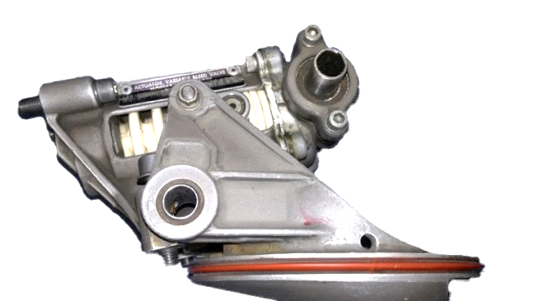

1 – DESCRIPTION DU SYSTÈME. (Voir figure 2)

La position de la vanne de décharge (VBV) est liée au fonctionnement du compresseur haute pression (HPC).
VBV
Les vannes de décharge s'ouvrent durant les opérations à bas régime et transitoires.
Les vannes de décharge sont complètement ouvertes pendant les décélérations rapides.
Le système de contrôle des vannes de décharge comprend les éléments suivants :

- L'unité de contrôle électronique (ECU, repère D) qui contrôle la position VBV et envoie des signaux électriques à l'unité de carburant hydromécanique (HMU repère E)
- Un servo hydromécanique, intégré au HMU, qui fournit du carburant sous pression vers un moteur hydraulique (FUEL GEAR MOTOR, repère F)
- Le FUEL GEAR MOTOR est commandé par du carburant sous haute pression provenant du HMU
- Un système de transmission mécanique qui comprend :
- Un mécanisme d'arrêt
- Un ensemble arbre flexible principal / vanne de décharge (BLEED VALVE AND MASTER BALLSCREW ACTUATOR, repère 3) situé au niveau de la vis à billes maître et le FUEL GEAR MOTOR
- Onze actionneurs à vis à billes (BALLSCREW ACTUATOR)
- Onze arbres de transmission flexibles (FLEXIBLE SHAFT, repère A)
- Onze ensembles soupapes de décharge et actionneurs à vis à billes (BLEED VALVE AND MASTER BALLSCREW ACTUATOR)

2 - FONCTIONNEMENT DU SYSTÈME (Voir figures 1 et 2)

L’activation du mouvement des VBV provient d’une sortie angulaire du FUEL GEAR MOTOR vers les douze actionneurs à vis à billes.
Le système est interconnecté par 11 arbres flexibles assemblés.
Le système est conçu pour ouvrir, fermer ou moduler sur une position intermédiaire les 12 VBV en réponse à un signal de commande d'entrée.
Les VBV restent entièrement synchronisées tout au long de leur course complète grâce à un ensemble d'arbres flexibles mécaniques.
VBV 3
Des signaux de carburant sous haute pression en provenance du HMU activent hydro-mécani-quement le système de commande des VBV.
Un capteur de position VBV (VBV POSITION SENSOR) reçoit via une liaison mécanique (repère B), la position de la soupape de décharge principale et donc de toutes les autres soupapes (retour d’asservissement), qu’il renvoi électriquement à un calculateur.

Ce système assure 4 fonctions principales :
- Positionner les vannes de décharge en réponse à un signal de pression carburant différentiel reçu par le FUEL GEAR MOTOR
- Synchroniser mécaniquement les vannes de décharge tout au long de leur course.
- Stopper la position de la vanne de décharge à la fin de chaque course.
- Fournir le retour du capteur de position VBV (RDVT) à l'ECU.

3
Door
A
E
D
C
B
4
FIGURE 1
Ensemble VBV et
son système de transmission

F
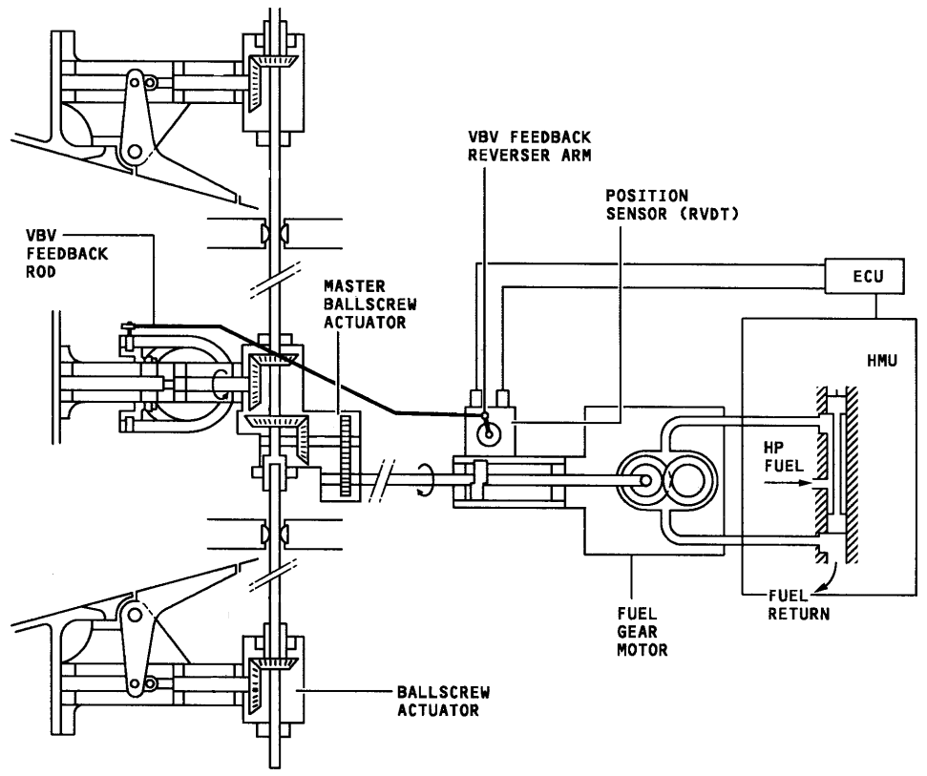
FIGURE 2
Ensemble VBV et
son système de transmission

3 - DESCRIPTION DES COMPOSANTS

ARBRE FLEXIBLE PRINCIPAL – MAIN FLEXIBLE SHAFT ASSEMBLY
(Voir figure ci-contre et figures 4 et 5)

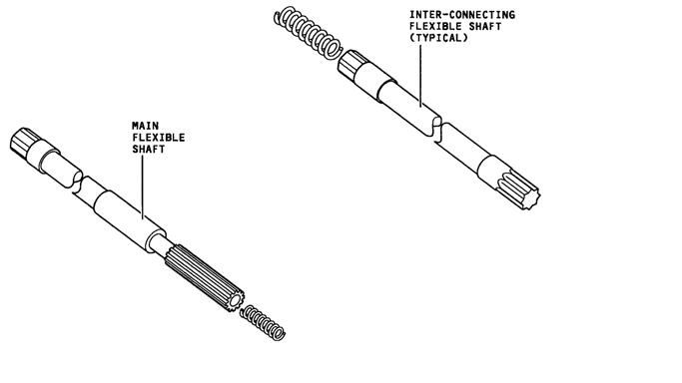
L’arbre flexible principal est un arbre à terminaison hexagonale d’un côté et cannelé de l’autre.

Un ressort se trouve du côté cannelé permettant le retrait plus facile de l’arbre lors des opérations d’entretien de ce dernier. L’arbre se trouve à l’intérieur de l’actionneur de la VBV.

ARBRE FLEXIBLE – FLEXIBLE SHAFT
(Voir figure ci-dessous et figure 5)

Les arbres flexibles permettent l’interconnexion et la synchronisation entre toutes les soupapes.
Ils sont constitués d’une terminaison hexagonale d’un côté et de 8 cannelures de l’autre.

Un ressort du côté hexagonal permet de faciliter la maintenance pour la dépose de l’arbre.
MOTEUR HYDRAULIQUE – FUEL GEAR MOTOR (Voir figure 3)

L'ensemble moteur hydraulique à carburant transforme la pression de carburant en un mouvement de rotation de l’arbre flexible principal. Il contient un mécanisme de fin de course.
Le moteur contrôle la position des VBV. Un système cannelé à l’intérieur du moteur et dans lequel s’emboite l’arbre flexible principal est entraîné par du carburant sous haute pression venant du HMU. L’arbre flexible est alors mis en rotation transmettant ainsi son mouvement au système de vis à billes (BALLSCREW).
Des joints carbone à l’intérieur du FUEL GEAR MOTEUR assurent son étanchéité. Un joint à lèvre secondaire est installé sur l'arbre de sortie pour plus d'étanchéité. Un système de drainage permet de recueillir les fuites internes de carburant.

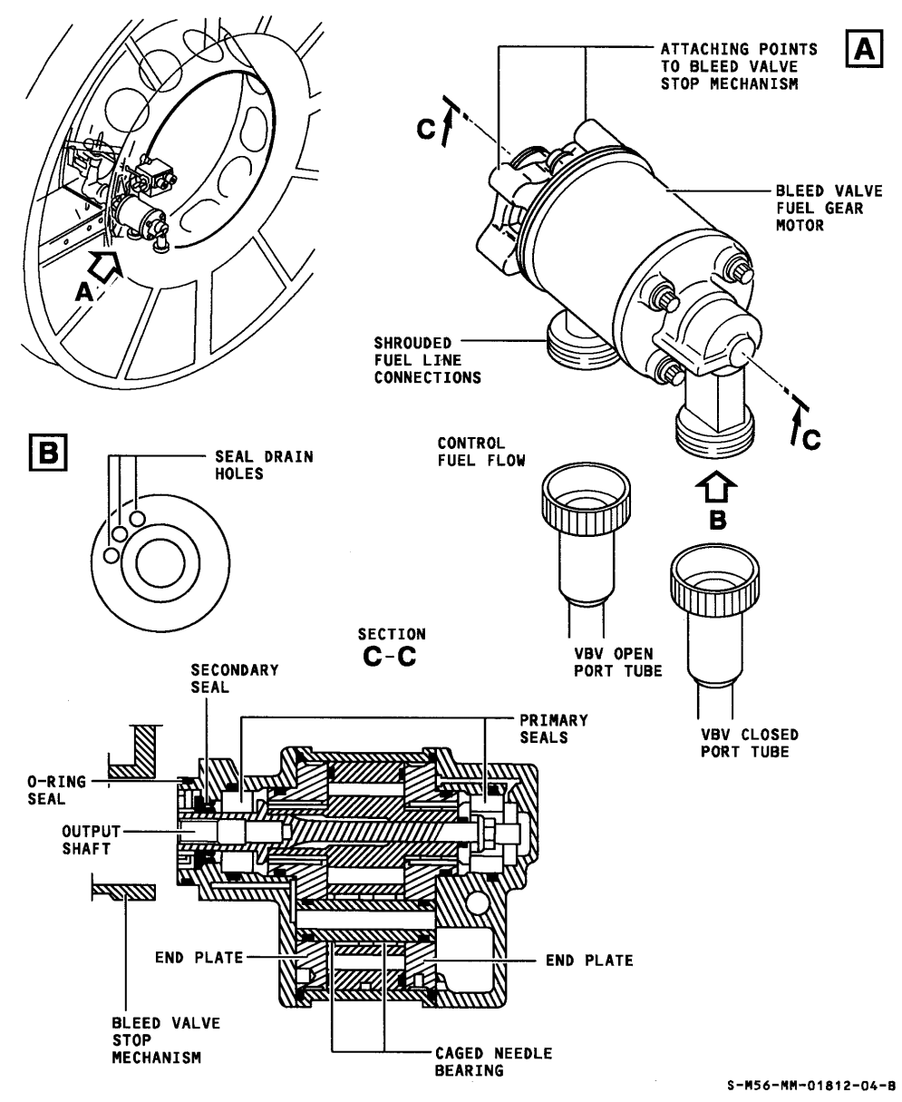

FIGURE 3
Ensemble moteur Hydraulique

ACTIONNEUR A VIS PRINCIPAL – MASTER BALLSCREW ACTUATOR (Voir figure 4)

L'actionneur à vis à billes principal est l'unité qui transfère le mouvement de rotation du FUEL GEAR MOTOR à l’actionneur à vis (BALLSCREW ACTUATOR). Ce dernier est relié à la soupape de décharge par l’intermédiaire d’une charnière.
Une réduction de la vitesse de rotation initiale s’effectue grâce à un engrenage droit et deux paires d’engrenages coniques.

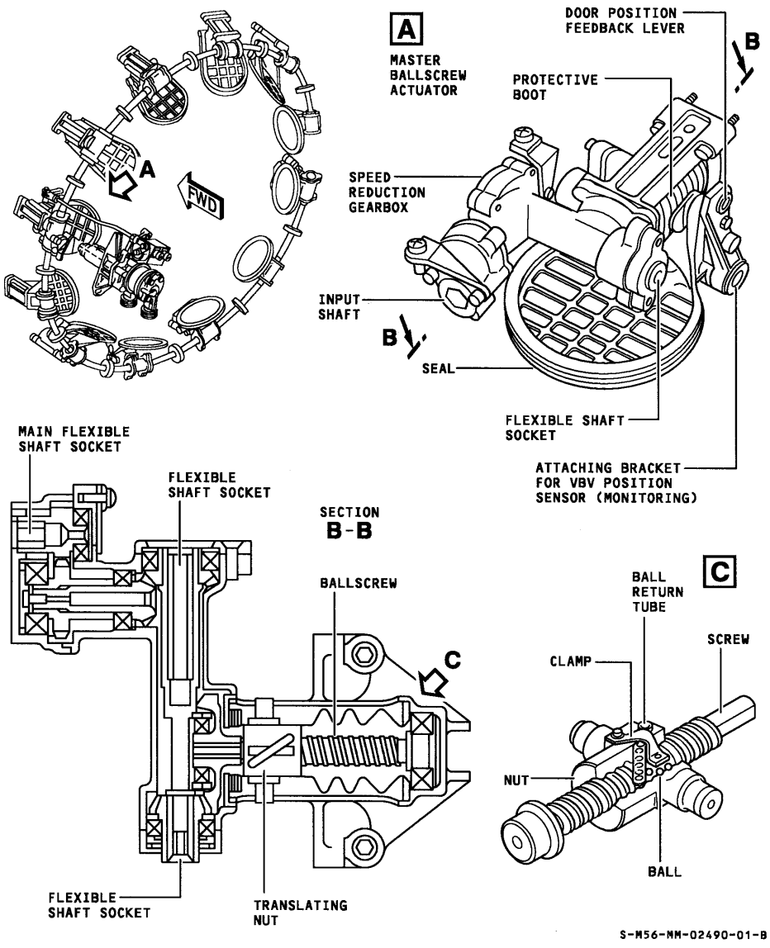
pas = 5 mm
FIGURE 5
Actionneur à vis à billes suiveur

pas = 5 mm
FIGURE 4
Actionneur à vis à billes principal

ACTIONNEUR A VIS – BALLSCREW ACTUATOR (Voir figure 5)

Les actionneurs à vis fonctionnent en synchronisation avec la onzième vanne de décharge et l’actionneur à vis à billes principale.
La VBV et l’actionneur à vis à billes principal entraînent les onze autres actionneurs à vis à billes (Suiveurs) par une liaison flexible entre chaque actionneur à vis à billes.
Toutes les VBV et toutes les vis à billes sont identiques et permettent l'ouverture
des VBV en 0,5 seconde.
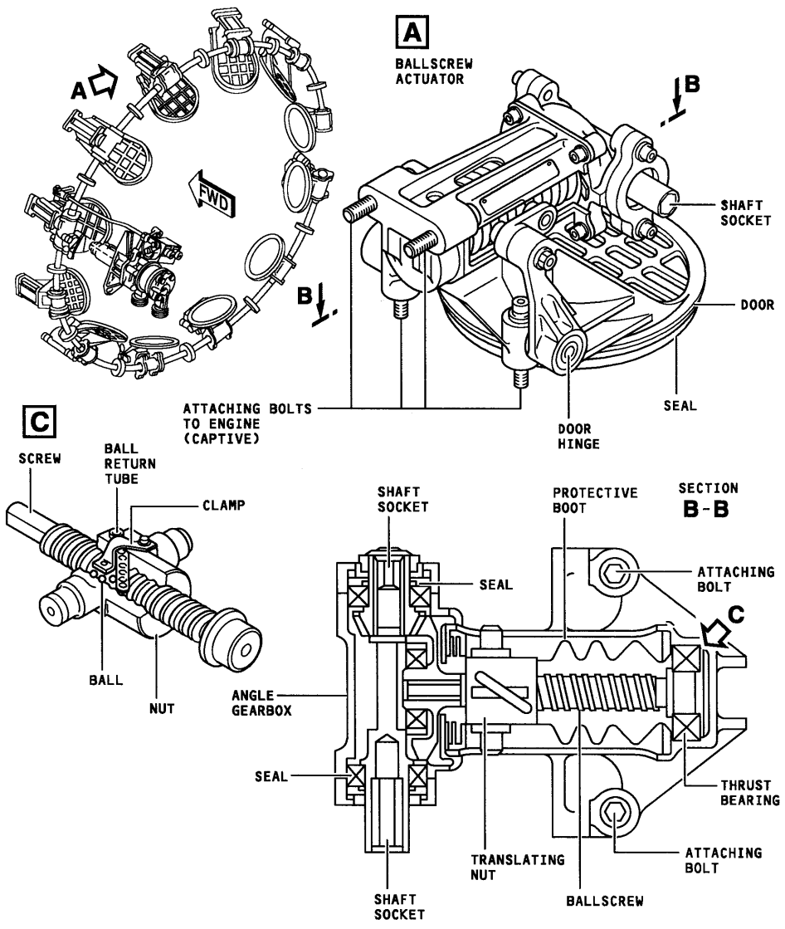
Min closing Pressure
= 0,9 MPa

CAPTEUR DE POSITION VBV – VBV POSITION SENSOR – (Rotatif Variable Differential Transducer) (Voir figure 6)
Trouble Shooting Manual

Le capteur de position VBV est un transducteur rotatif à différentiel variable. Il est installé sur le mécanisme d'arrêt VBV. Il est composé de deux chaines A et B qui permettent la transmission de position des VBV à l'ECU. Les deux chaines possèdent une alimentation indépendante en 28VDC. De plus ces deux chaines peuvent être alimentées en secours par la barre BUS EMERGENCY (EMER) dans le cas de la perte de la barre BUS ESSENTIAL (ESS).
Passage en Alimentation Secours de la
Chaîne B du VBV position Sensor du moteur 1
OUI
Vérification du non déclenchement du disjoncteur 4KS1
Vérification de l’isolement du câblage
Vérification de l’alimentation du relais 2K1 en borne 1
0V

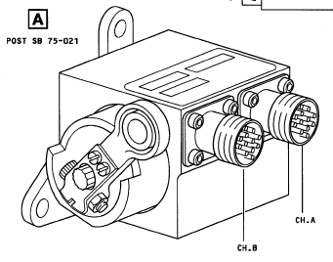

E/S relais 2K1
Vérification de la continuité entre borne 2 du relais 2K1 et la masse
0Ω
28V

FIGURE 6
Capteur de position

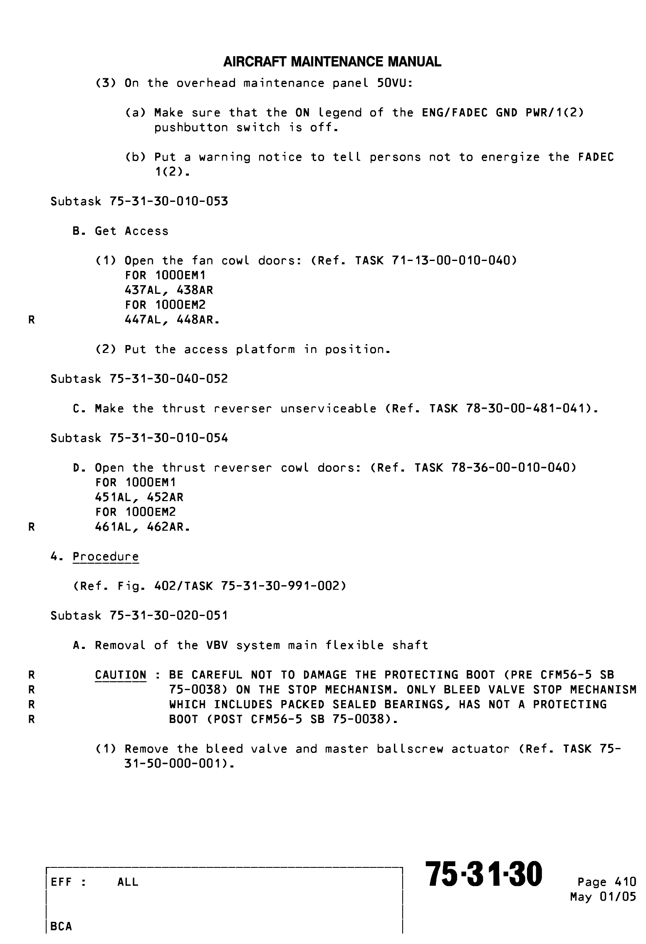
O.L.
Vérification de la liaison entre le relais 2K1 et la masse

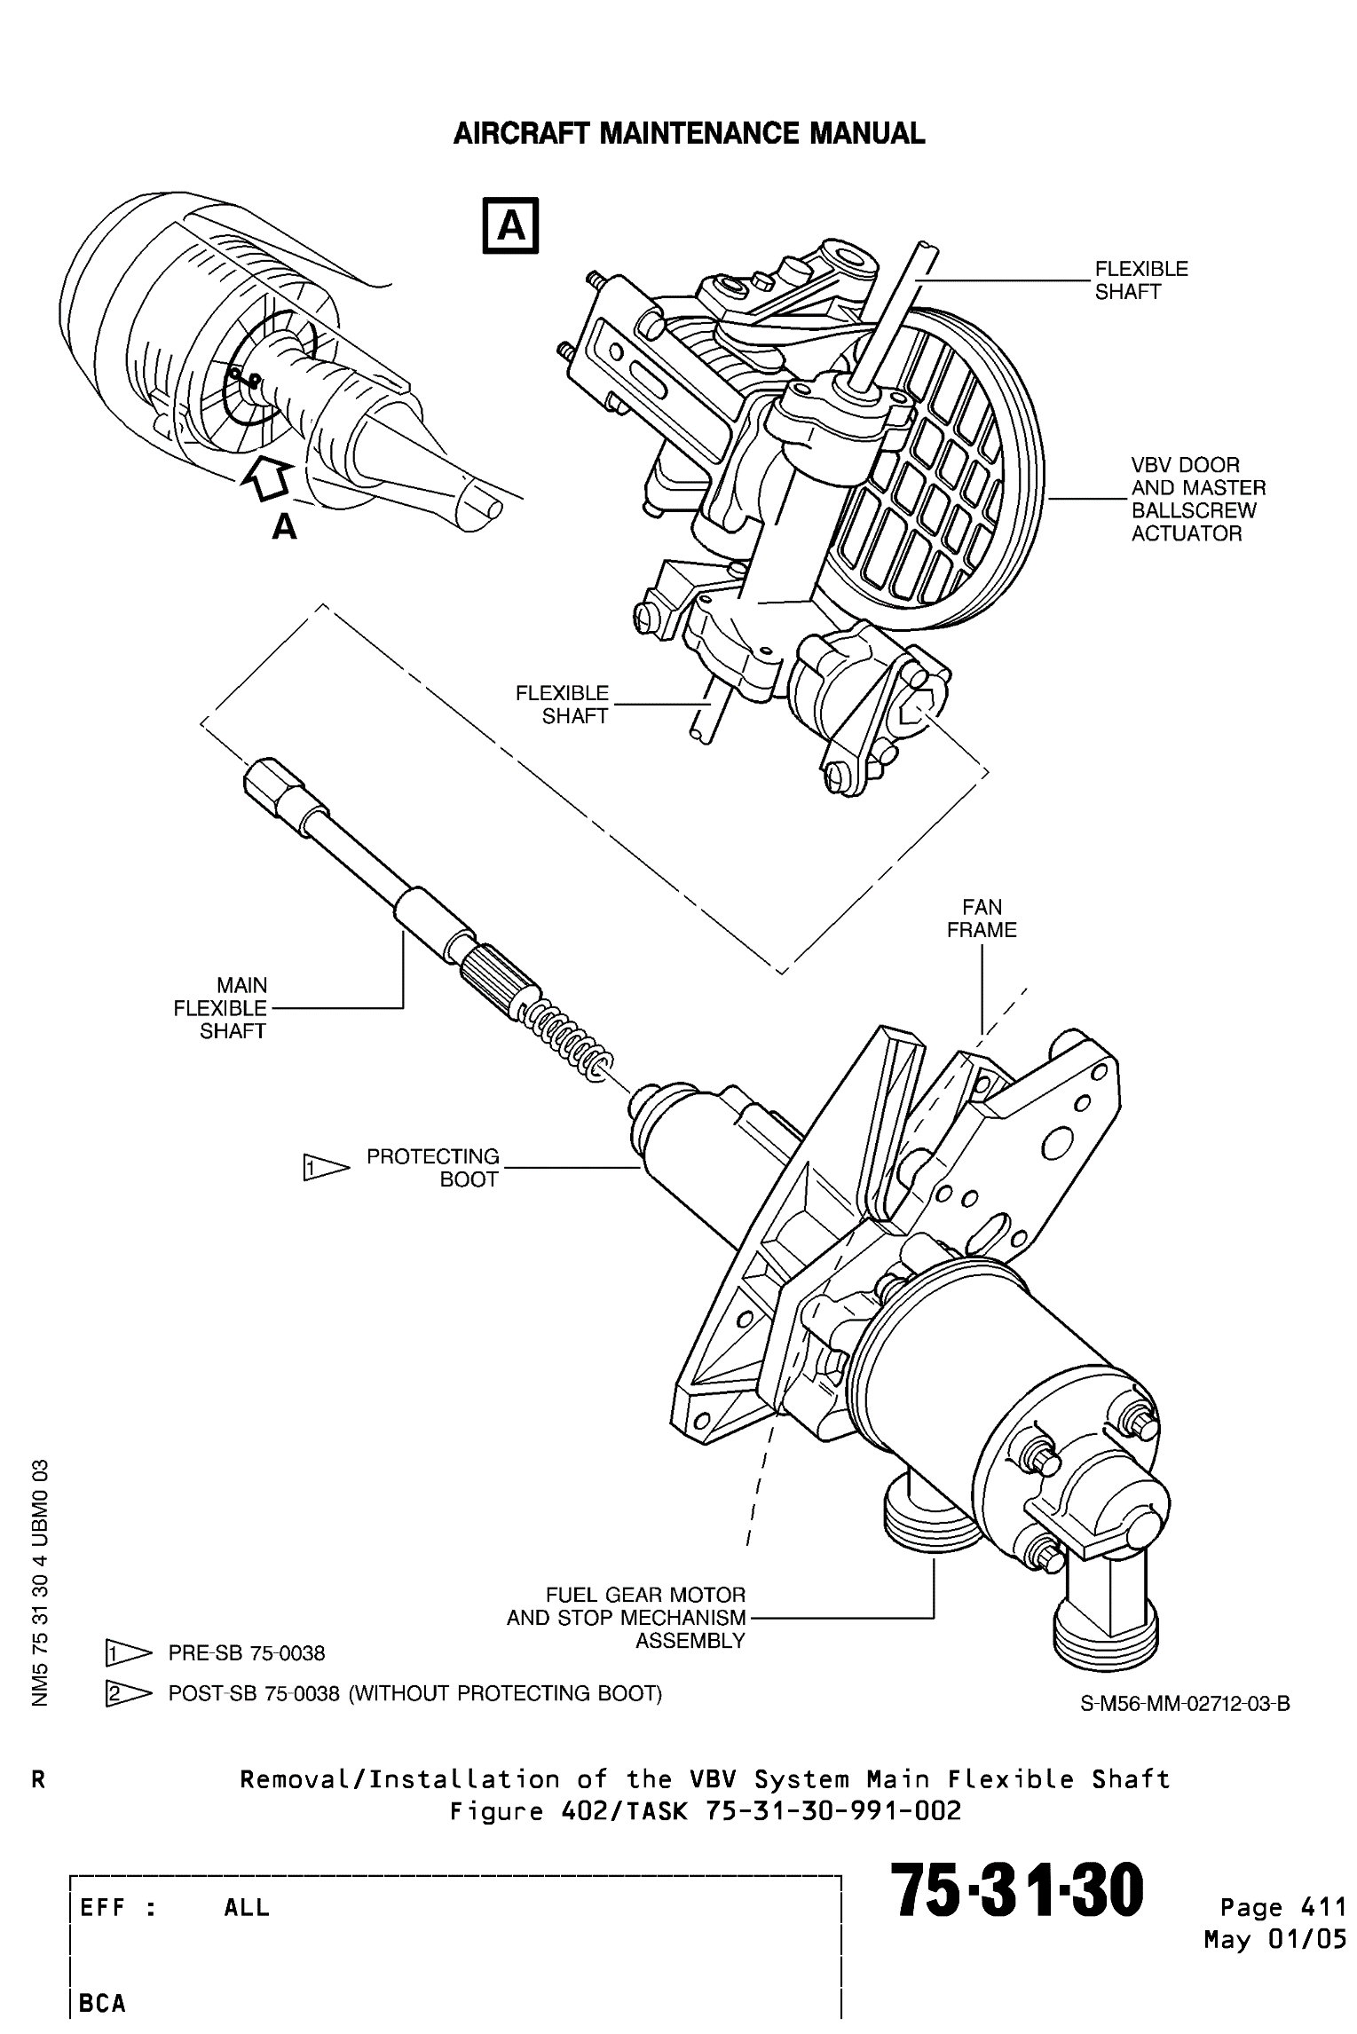

VÉRIFICATION
FUEL GEAR MOTOR

Y A-T-IL DES FUITES AU NIVEAU DES JOINTS ?
VÉRIFICATION
MAIN SHAFT

LES CÔTES SONT ELLES DANS LES TOLÉRANCES ?
ÉCHANGE STANDARD
DU
FUEL GEAR MOTOR
NON
OUI
NON
OUI
ÉCHANGE STANDARD
DU
MAIN SHAFT
VÉRIFICATION CINÉMATIQUE
VBV

LES EFFORTS SUR LA VBV SONT ILS CORRECTS ?
OUI
NON
RÉGLAGE VBV

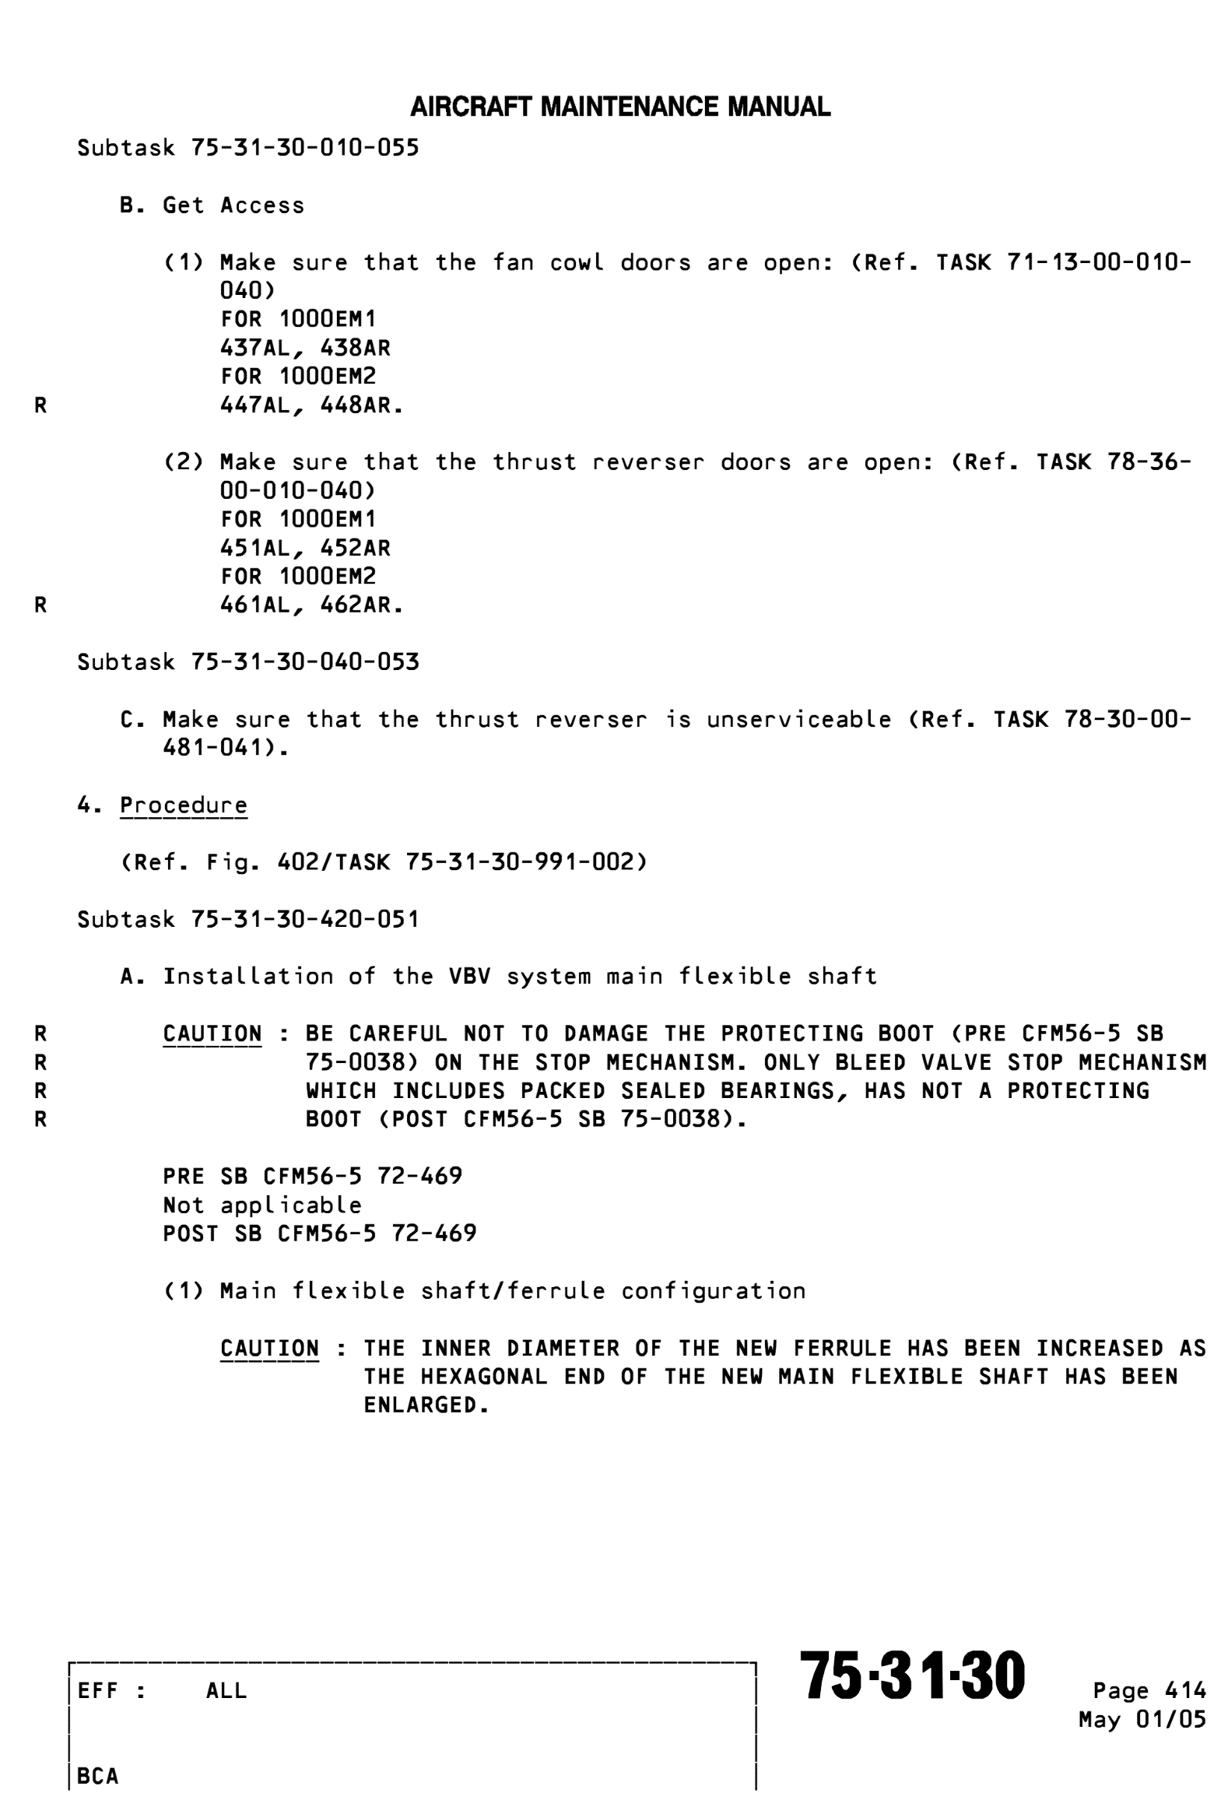
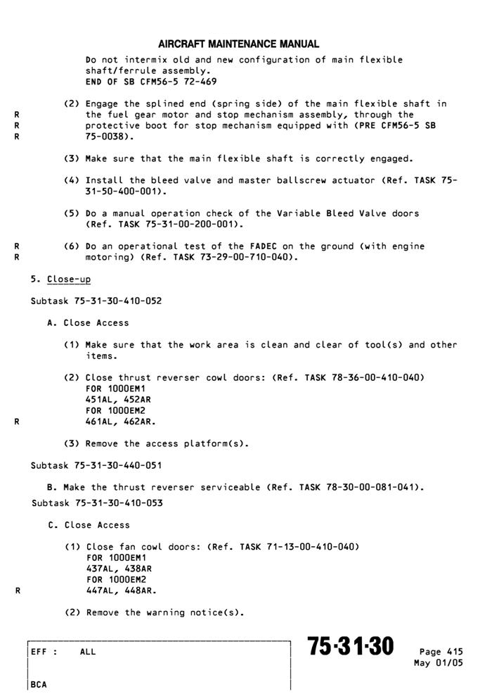

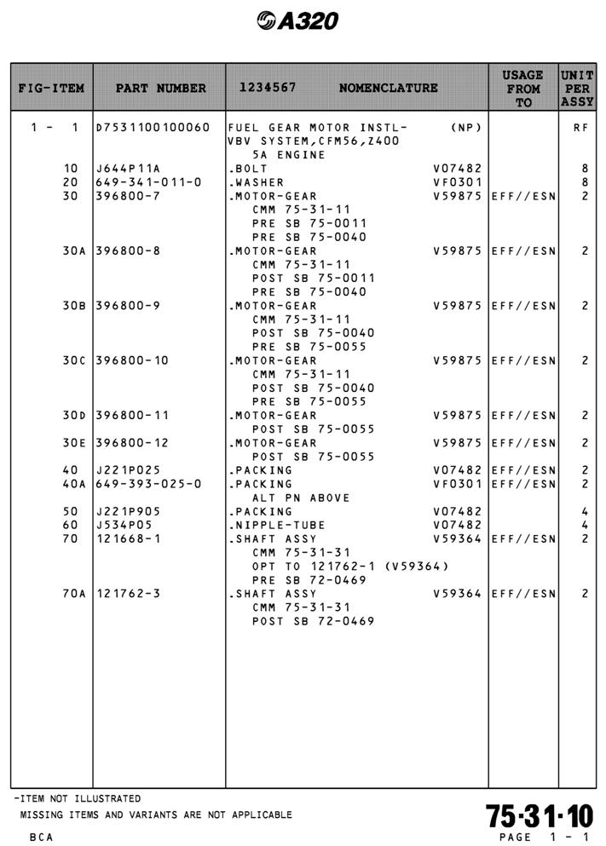

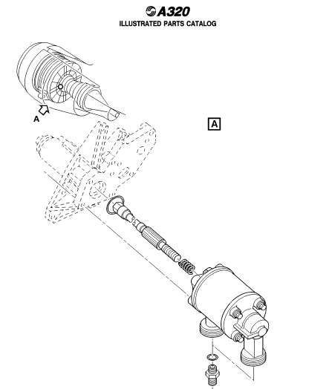

40

10
20

70

50
60

FUEL GEAR MOTOR INSTL – VBV SYSTEM
30

60

50

POWER PLANT DATA
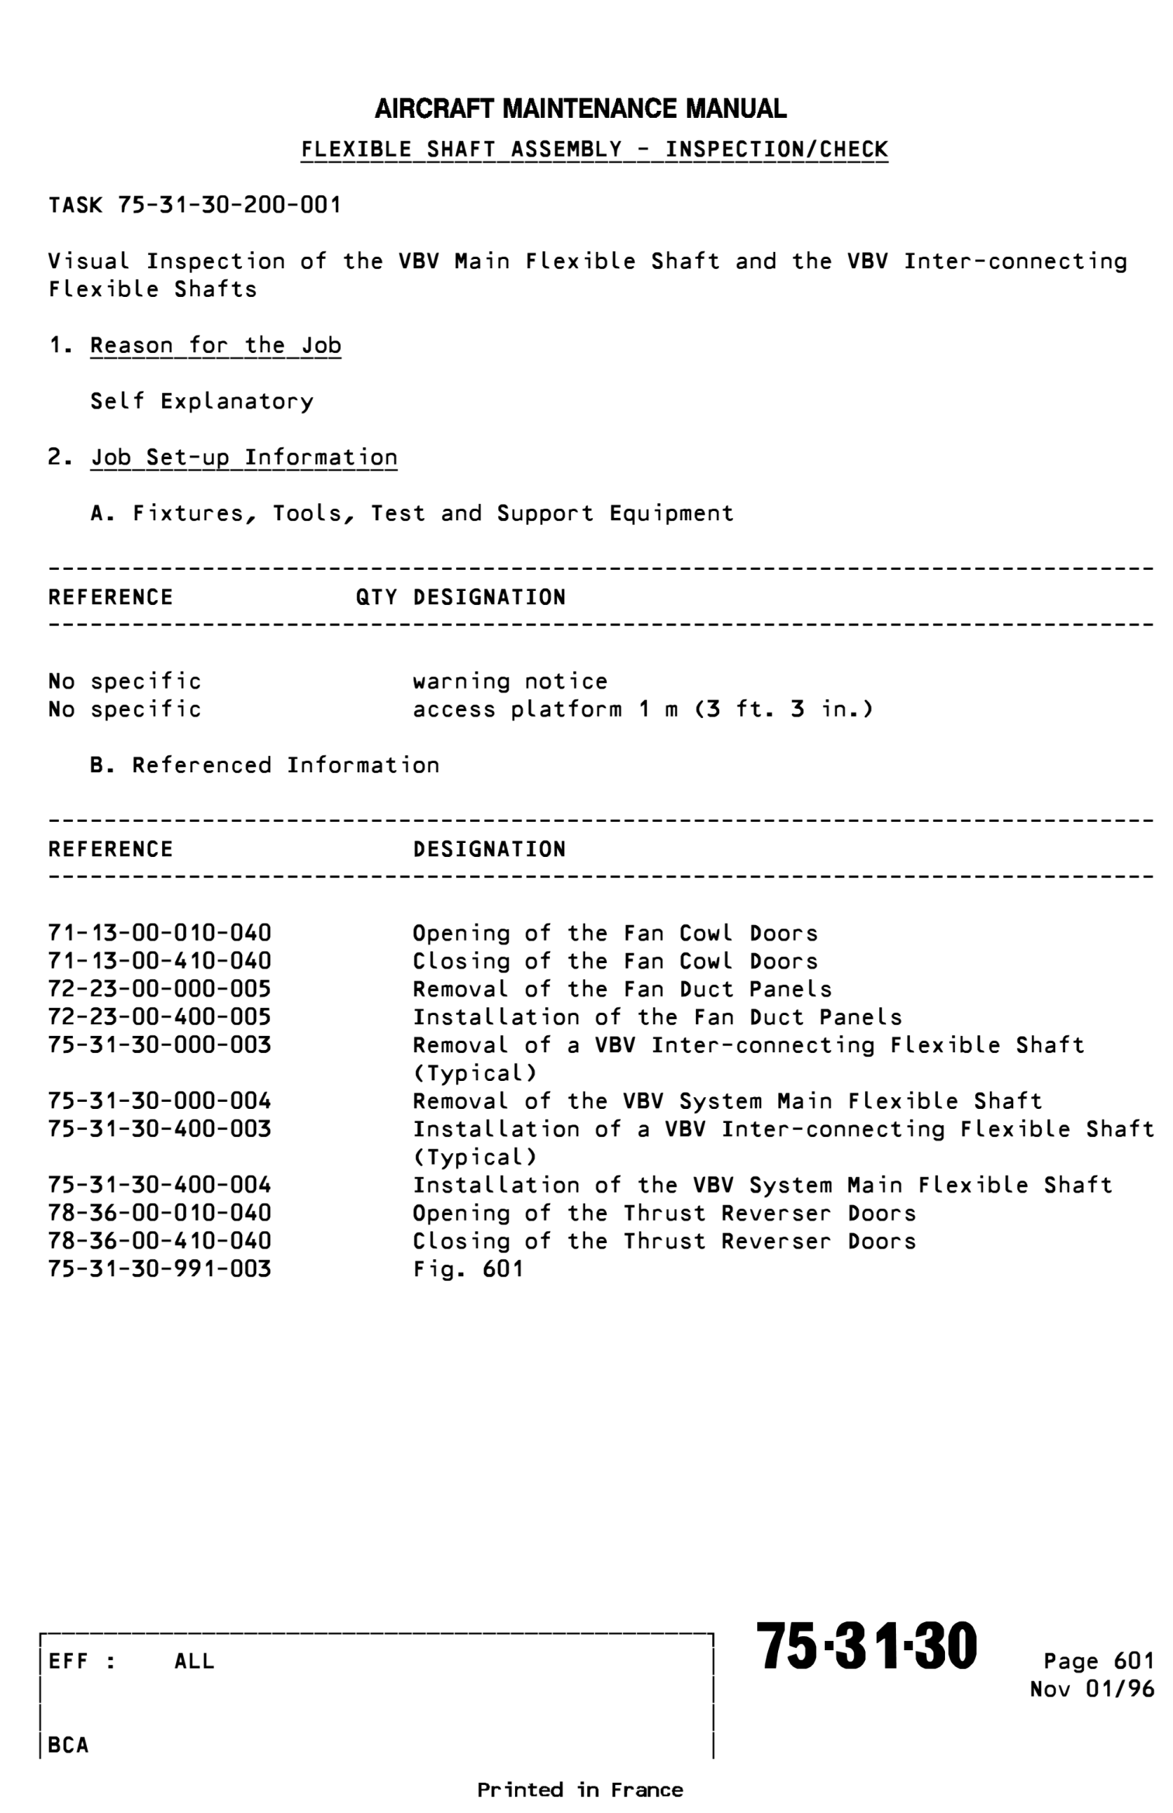
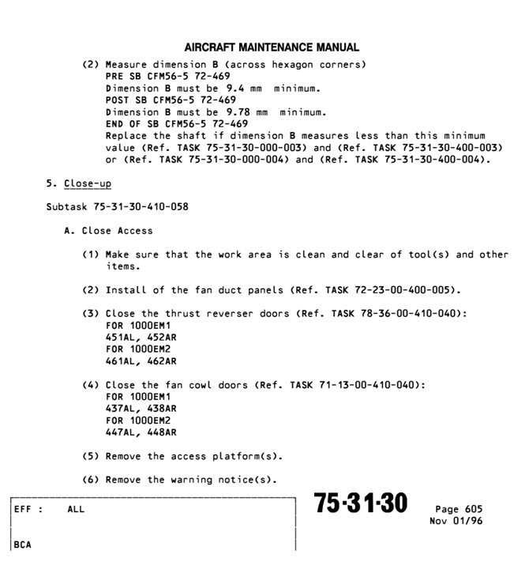
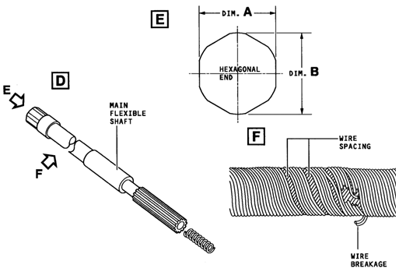

Mouvements |  |  |  | Nom de la liaison | Symboles  (Représentation plane 2D) |  | Symbole  (Représentation spatiale 3D)
Translation |  | Rotation |  | Nom de la liaison
X | 0 | X | 0 | ENCASTREMENT |  |  |  | 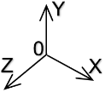
Y | 0 | Y | 0
Z | 0 | Z | 0
X | 0 | X | 1 | PIVOT
Y | 0 | Y | 0
Z | 0 | Z | 0
X | 1 | X | 0 | GLISSIÈRE
Y | 0 | Y | 0
Z | 0 | Z | 0
X | 1 | X | 1 | PIVOT GLISSANT
Y | 0 | Y | 0
Z | 0 | Z | 0
X | 1 | X | 1 | HÉLICOIDALE  (Rotation et translation conjuguées)
Y | 0 | Y | 0
Z | 0 | Z | 0
X | 0 | X | 1 | ROTULE À DOIGT
Y | 0 | Y | 1
Z | 0 | Z | 0
X | 0 | X | 1 | SPHÉRIQUE OU ROTULE
Y | 0 | Y | 1
Z |  | Z | 1
X | 1 | X | 0 | APPUI PLAN
Y | 0 | Y | 1
Z | 1 | Z | 0
X | 1 | X | 1 | LINÉAIRE RECTILIGNE
Y | 0 | Y | 1
Z | 1 | Z | 0
X | 1 | X | 1 | LINÉAIRE ANNULAIRE
Y | 0 | Y | 1
Z | 0 | Z | 1
X | 1 | X | 1 | PONCTUELLE
Y | 0 | Y | 1
Z | 1 | Z | 1

Surface couronne | Surface disque
S = π . (R²- r²) | S = π . R²

FORMULAIRES  π .N  30  ω =  Pu = C . ω  d = m. Z  F  S  P =  C . 2π .ƞ  Pas de la vis  F =  Ze  Zs  Ns  Ne  r = =  Ps  Pe  ƞ = | UNITÉS  ω : vitesse angulaire (rad.s⁻¹)  N : vitesse de rotation (tr.min-1)  d : Ø primitif (mm)  m : module  Z : nombre de dents  F : efforts (N)  S : surface (mm²)  C : Couple (N.m)  P : pression (bars ou Mpascal)  Pu : puissance (Watts)  Ƞ : rendement  r : rapport de transmission

